A piccoli passi nella natura…

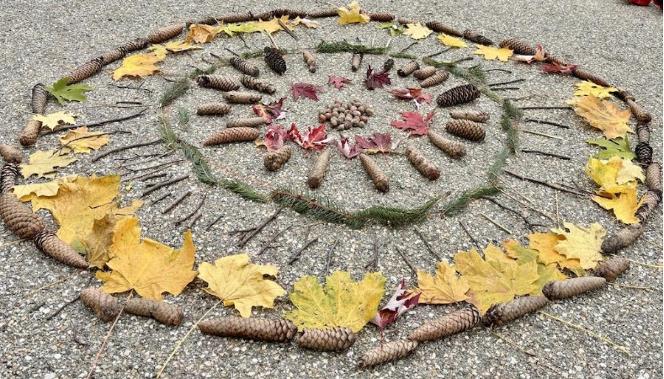

“I bambini sono fiori da non mettere nel vaso:
crescono meglio se stanno fuori con la luce in pieno naso.
Con il sole sulla fronte e i capelli ventilati:
i bambini sono fiori da far crescere nei prati”
Roberto Piumini

Progetto Educativo delle sezioni casette verdi e casette arancioni A.S 2025-2026

PREMESSA
Il progetto dell’anno scolastico 2025-2026 nasce dall’osservazione di entrambe le sezioni nei momenti di gioco libero nel giardino della scuola: tutti i bambini e le bambine, infatti, hanno mostrato particolare interessa per gli elementi naturali e gli insetti presenti; da qui l’idea di elaborare un progetto condiviso da entrambe le sezioni.
Abbiamo così deciso di guidarli nell’esplorazione dell’ambiente che li circonda, della natura, della Terra, ponendoci in continuità con il progetto dell’a. s 2024-2025 relativo alla scoperta dei continenti.
La natura, infatti offre ai bambini e alle bambine significativi stimoli e occasioni per osservare, formulare ipotesi e trarre conclusioni, ossia acquisire e sviluppare il pensiero scientifico.
L’ambiente esterno è un contesto speciale e può diventare un luogo privilegiato di formazione e conoscenza multidisciplinare: se vissuto in modo autentico consente ai bambini e alle bambine di fare esperienze dirette volte a giochi esplorativi, motori, creativi, simbolici e immaginativi.
L’intervento educativo si muove dalla naturale curiosità del bambino e della bambina riguardo l’ambiente; di conseguenza la scuola promuoverà una pedagogia attiva, di mediazione e che valorizza l’esperienza, l’esplorazione della natura provando anche ad accostarla all’arte.
L’intento è, quindi, quello di promuovere un primo approccio con la natura attraverso il contatto diretto con gli elementi naturali, gli ambienti e gli animali.
Il giardino diventerà un vero e proprio laboratorio esperienziale incentivando sempre nuovi stimoli e scoperte.
I bambini e le bambine impareranno ad avere un occhio attento verso l’ambiente circostante e avvicinarsi a piccoli passi ai tempi distesi e lenti della natura
FINALITA’
Le proposte educative e didattiche sono state pensate per suscitare nei bambini e nelle bambine interesse e curiosità per la natura con lo scopo di favorire comportamenti rispettosi dell’ambiente, il raggiungimento di nuove competenze, la maturazione della propria identità e la conquista dell’autonomia.
OBIETTIVI
- Esercitare la percezione visiva stimolando l’osservazione, la curiosità e la creatività.
- Rafforzare la fiducia nelle proprie capacità espressive.
- Presentare e osservare le opere pittoriche sul tema della natura.
- Riconoscere alcune tecniche pittoriche e sperimentarle in modo personale.
- Affinare le capacità creative e rappresentative attraverso il collage, la pittura e il disegno.
- Affinare la motricità fine, lavorando con materiali ed elementi vari per sviluppare la manualità.
- Scoprire cosa succede se vengono assemblati materiali diversi.
- Utilizzare i materiali naturali per composizioni creative.
- Passare dall’esplorazione senso-percettiva alla rappresentazione simbolica del vissuto.
- Osservare, interpretare ed esplorare l’ambiente circostante.
- Conoscere i colori primari, secondari e le sfumature.
- Utilizzare l’ambiente naturale come ambiente educativo.
- Accogliere e accettare le opinioni e le proposte degli altri bambini durante la conversazione.
- Sviluppare competenze logiche per ordinare, raggruppare, quantificare e misurare.
- Migliorare il lavoro di gruppo favorendo una maggior collaborazione.
- Migliorare la sicurezza in sé stessi e nelle proprie capacità.
- Acquisire nozioni riguardanti la flora locale e gli animali.
- Formulare ipotesi.
- Scoprire l’importanza delle regole e del rispetto.
- Incrementare sensibilità e consapevolezza nei confronti dell’ambiente.

DESTINATARI
I bambini e le bambine della scuola dell’infanzia tradizionale: Casette Verdi e Casette Arancioni con età eterogenea 3-6 anni, valutando in itinere la necessità di diversificare le attività tra piccoli, medi e grandi.
METODOLOGIE
Osservazione dei bambini e delle bambine negli spazi della sezione e nel giardino
Esperienze dirette attraverso attività sensoriali e manipolative, esplorazione dell’ambiente esterno, gioco simbolico, laboratori creativi usando diversi materiali.
Letture e utilizzo di strumenti multimediali verranno utilizzati computer, tablet e proiettore.
Conversazioni verranno fatte in grande gruppo oppure in piccolo gruppo divisi per le due sezioni.
Rappresentazioni grafiche
Giochi motori
Laboratori esperienziali
Esplorazione dell’ambiente
Musica e arte
TEMPI
Il progetto si inizierà a sviluppare da settembre a novembre osservando i gruppi classe e successivamente da gennaio a giugno dopo aver compreso le inclinazioni dei bambini e delle bambine si andrà ad approfondire tutti i temi legati alla natura.
SPAZI
Sezioni delle casette verdi e arancioni.
Giardino
Atelier
Oasi Lipu
Fattoria didattica
DOCUMENTAZIONE
La documentazione è uno strumento per creare una memoria del tempo trascorso e delle esperienze vissute.
Tutte le attività collegate al progetto saranno documentate con cartelloni, fotografie rappresentazioni grafico-pittoriche affissi negli spazi della scuola d’infanzia.
Inoltre, verrà caricato quotidianamente il materiale sull’applicazione Kindertap.
VERIFICA
La verifica si baserà prevalentemente su osservazioni individuali e di gruppo, conversazioni ed elaborati dei bambini. Le valutazioni e i possibili cambiamenti verranno fatte in itinere.

Ogni cosa che puoi immaginare, la natura l’ha già creata.
Albert Einstein

Coordinatrice pedagogica: Cristina Gallosti
Casette Arancioni: Elisa Ghiretti
Casette Verdi: Francesca Bernabei

Data Firma coordinatrici e referente Polo Marchi

